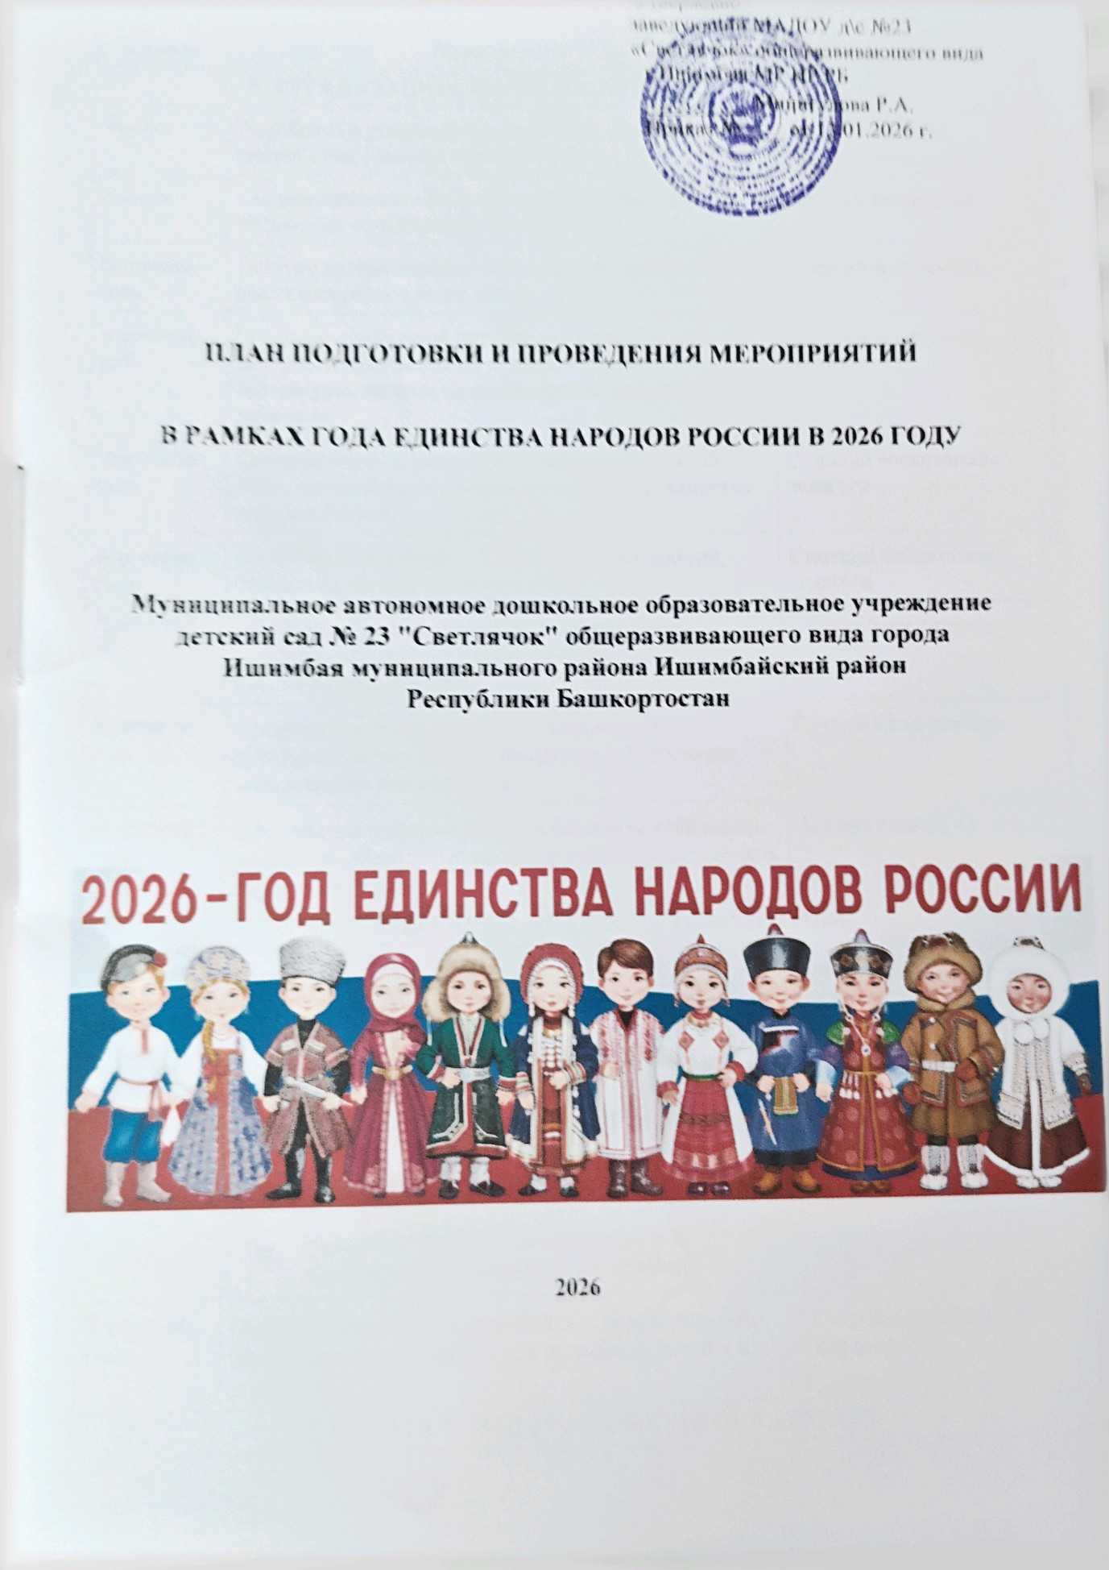
Сроки | Мероприятие | Ответственные
1. ОРГАНИЗАЦИОННО-МЕТОДИЧЕСКОЕ ОБЕСПЕЧЕНИЕ
Январь | Разработка и утверждение плана мероприятий в рамках Года единства народов России в ДОО | Заведующий ДОО, старший воспитатель
Январь | Создание раздела «2026 – Год единства народов России» на официальном сайте ДОО | Старший воспитатель
В течение года | Работа с интернет-ресурсами, создание электронного банка материалов по теме года | Старший воспитатель,
В течение года | Подбор методической литературы, иллюстративного материала, произведений художественной  литературы, загадок, мультимедийных презентаций по теме года | Старший воспитатель, педагоги
В течение года | Систематическое размещение информации на сайте ДОО, в госпабликах о мероприятиях к Году единства народов России | Старший воспитатель, педагоги
В течение года | Подборка и подготовка серии конспектов занятий, бесед, экскурсий с воспитанниками | Старший воспитатель, педагоги
В течение года | Обзор новинок педагогической литературы по патриотическому воспитанию, публикаций «Живут в России разные народы» | Старший воспитатель
В течение года | Организация сотрудничества с учреждениями культуры: мастер-классы, театральные постановки, тематические занятия и т. д. | Старший воспитатель
В течение года | Оформление информационных баннеров, стендов для родителей, образовательных зон в честь Года единства народов России | Заведующий ДОО
2. НОРМАТИВНО-ПРАВОВОЕ ОБЕСПЕЧЕНИЕ
В течение года | Разработка положений:  - о конкурсе методических разработок по теме Года единства народов России;  - смотре-конкурсе «Лучший патриотический центр в ДОО»;  - конкурсе творческих работ «Мы – Россия, мы вместе!»;  - конкурсе чтецов «Я, ты, он, она, мы – единая страна!»;  - сценарных планов: квиз-игр, квестов, праздников, флешмобов и развлечений | Старший воспитатель, педагоги
В течение года | Подбор методических разработок и рекомендаций, тематической литературы для педагогов, детей и их родителей | Старший воспитатель, педагоги
3. РАБОТА С ПЕДАГОГИЧЕСКИМИ КАДРАМИ

В течение года | Проведение семинаров, семинаров-практикумов, мастер-классов, викторин, интеллектуальных игр с целью методической поддержки педагогов в ходе решения образовательных задач | Старший воспитатель
В течение года | Участие педагогов в городских мероприятиях, ГРМО, конференциях по теме, серии педагогических  вебинаров, посвященных Году единства народов России | Старший воспитатель, педагоги
Январь | Консультация для воспитателей на тему  «Планирование работы с детьми по проведению  воспитательных мероприятий в рамках Года единства народов России» | Старший воспитатель
В течение года | Пополнение материалов в групповых центрах по патриотическому воспитанию | Старший воспитатель, педагоги
Март | Семинар-практикум для воспитателей: «Как  объяснить детям непростую историю государства Российского. Историю нашей Родины.» | Старший воспитатель, педагог-психолог
В течение года | Участие в мероприятиях, акциях, посвященных Году единства народов России | Старший воспитатель, педагоги
Февраль | Смотр-конкурс «Лучший патриотический центр ДОО» | Старший воспитатель, педагоги
Март | Конкурс методических разработок, посвященных Году единства народов России | Старший воспитатель, педагоги
Апрель | Создание книги открытий «Россия – Родина моя!» | Старший воспитатель, педагоги
Июль | Фестиваль игр народов России (подвижные, сюжетно-ролевые, дидактические, игры-соревнования) | Старший воспитатель, педагоги
Октябрь | Консультация для педагогов ДОУ «Народы России и их фольклор» | Старший воспитатель, педагоги
Декабрь | Подведение итогов Года единства народов России на педагогическом совете | Старший воспитатель, педагоги
4. РАБОТА С ВОСПИТАННИКАМИ
В течение года | Литературный марафон: чтение сказок народов России | Старший воспитатель, педагоги
В течение года | Организация игр народов России: подвижные,  сюжетно-ролевые, дидактические, игры-соревнования, театрализованные | Старший воспитатель, педагоги
В течение года | Цикл тематических бесед на тему «Россия – многонациональная страна!» | Старший воспитатель, педагоги

В течение года | Тематические занятия в рамках реализации календарного плана воспитательной работы | Старший воспитатель, педагоги
В течение года | Цикл виртуальных экскурсий «Путешествие по России» | Старший воспитатель, педагоги
В течение года | Просмотр мультфильмов по мотивам сказок разных народов, живущих на территории России | Старший воспитатель, педагоги
В течение года | Прослушивание детских музыкальных произведений народов России | Старший воспитатель, педагоги
4.1. Тематические дни
Январь | «Новогодние семейные традиции разных народов России» | Старший воспитатель, педагоги
Февраль | «Международный день родного языка» | Старший воспитатель, педагоги
Март | «Всемирный день театра» | Старший воспитатель, педагоги
Апрель | «День здоровья с играми народов России»  «Национальные особенности Пасхи у народов России» | Старший воспитатель, педагоги
Май | «День Победы – праздник всех народов» | Старший воспитатель, педагоги
Июнь | «День России» | Старший воспитатель, педагоги
Июль | «Международный день дружбы» | Старший воспитатель, педагоги
Август | «День Государственного флага Российской Федерации» | Старший воспитатель, педагоги
Сентябрь | «День языков народов России» | Старший воспитатель, педагоги
Октябрь | «Международный день музыки» | Старший воспитатель, педагоги
Ноябрь | «День народного единства»  «День Государственного герба Российской Федерации» | Старший воспитатель, педагоги
Декабрь | «День Конституции Российской Федерации» | Старший воспитатель, педагоги
4.2. Конкурсы
В течение года | Участие в конкурсах различного уровня, фестивалях детского творчества в рамках Года единства народов России | Старший воспитатель, педагоги
Февраль | Семейный конкурс рисунков по сказкам народов  России, посвященный Международному дню родного языка | Старший воспитатель, педагоги
Май | Конкурс чтецов «Мы этой памяти верны…» | Старший воспитатель, педагоги
Октябрь | Конкурс чтецов «Россия – Родина моя!» | Старший воспитатель, педагоги

Ноябрь | Семейный конкурс рисунков музыкальных инструментов народов России «Настроение музыки»
4.3. Тематические праздники и развлечения
Март | Театрализованная деятельность по сказкам народов России | Старший воспитатель, педагоги
Апрель | Спортивное развлечение с играми народов России, посвященное Всемирному дню здоровья | Старший воспитатель, педагоги
Июнь | Квест ко Дню России «В поисках символа России»
Июль | Литературно-музыкальный праздник «Хоровод дружбы», посвященный Международному дню дружбы
Август | Развлечение «Это флаг моей России. И прекрасней флага нет!»
Октябрь | Музыкальное развлечение с музыкой народов России  «Веселый калейдоскоп»
Ноябрь | Развлечение «Вместе дружная семья», посвященное Дню народного единства  Развлечение «День Государственного герба Российской Федерации»
Декабрь | Тематический досуг «День Конституции Российской Федерации»
5. ВЗАИМОДЕЙСТВИЕ С РОДИТЕЛЯМИ
В течение года | Рекомендации для родителей:  - «Библиотека домашнего чтения» с  произведениями народов России для детей;  - «Знакомство детей с понятием “многонациональная Россия”», «Какие народы где живут?», «Какие национальные блюда вы знаете»;  - «Знакомство с национальными костюмами и национальными музыкальными инструментами (иллюстрации и фотографии для  рассматривания)» | Старший воспитатель, педагоги
В течение года | Подборка мультфильмов по мотивам сказок народов России | Старший воспитатель, педагоги
В течение года | Информационная работа (буклеты, памятки, листовки):  - «Мы едины – мы непобедимы»;  - «Фольклор народов России»;  - «Игры народов России». | Старший воспитатель, педагоги

Подборка видеороликов и мультфильмов на тему
«Народы России»
В течение года | Помощь в пополнении мини-музея, а также в изготовлении народных костюмов, атрибутов, проведение кулинарных мастер-классов  «Национальные блюда» | Старший воспитатель, педагоги
Октябрь | Фотовыставка «Моя Россия» – путешествия в разные регионы России | Старший воспитатель, педагоги
Ноябрь | Квест-игра с родителями «Символы России» | Старший воспитатель, педагоги
Декабрь | Участие в создании книги открытий «Россия – Родина моя!» | Старший воспитатель, педагоги
6. ОБОБЩЕНИЕ ОПЫТА РАБОТЫ
В течение года | Выявление, обобщение и распространение передового педагогического опыта по гражданско-  патриотическому воспитанию | Старший воспитатель, педагоги
Декабрь | Публикация статей и материалов из опыта работы в средствах массовой информации по итогам Года единства народов России | Старший воспитатель, педагоги

